УДК 634.83:631.522
ОБЛИСТВЕННОСТЬ И ПРОДУКТИВНОСТЬ ФОТОСИНТЕЗА
НАСАЖДЕНИЙ ПРИ РАЗЛИЧНЫХ СПОСОБАХ ВЕДЕНИЯ И
ФОРМИРОВАНИЯ КУСТОВ ВИНОГРАДА
FOLIAGE AND PRODUCTIVITY OF PHOTOSYNTHESIS OF
PLANTINGS UNDER DIFFERENT METHODS OF TRAINING
Ш.Н. Гусейнов, С.В. Майбородин | Sh.N. Guseynov, S.V. Mayborodin
ФГБНУ «Всероссийский  научно-исследовательский институт  виноградарства и виноделия  имени Я. И. Потапенко» Новочеркасск,  Россия, e-mail: ruswine@yandex.ru | All-Russian Research Ya.I. Potapenko  Institute for Viticulture & Winemaking.  Novocherkassk, Russia  e-mail: ruswine@yandex.ru
Аннотация. Приводятся результаты четырехлетних исследований, на сорте винограда Кристалл, по характеру формирования листового аппарата и продуктивность фотосинтеза растений при применении различных агротехнических приемов (способ ведения, формирования, обрезки и норма нагрузки кустов побегами и урожаем), в увязке со схемой посадки кустов, и их влияние на продуктивность насаждений индустриального и интенсивного типа, в условиях Нижнего Придонья. | Summary. The results of four years research on grape grade Crystal, to establish the nature of the formation of foliar plant, under different agricultural techniques (the way of forming, cutting and loading of bushes and shoots the harvest), in conjunction with the scheme of planting shrubs, and their effect on the productivity of industrial plantations and intensive type, in terms of the Nezhnee Pridonia.
Ключевые слова: виноград, архитектоника, обрезка, облиственность, способ ведения, способы формирования, продуктивность, сортимент, фотосинтез, структура, биомасса. | Keywords: grapes, architectonics, pruning, leaf formation, method of reference, methods of forming, productivity, assortment, photosynthesis, structure, biomass.
Введение. Величина листовой поверхности, ее структура, условия ее функционирования определяют величину биологического и хозяйственного урожая и его качество. Продуктивность растений винограда зависит от работы листового ассимиляционного аппарата, использующего солнечную энергию на создание органической массы кустов, в том числе и на хозяйственно важную ее часть – урожай. Поэтому для получения высоких качественных урожаев необходимо, прежде всего, обеспечивать с начала вегетации, максимально возможное развитие активной в фотосинтезе ассимиляционной поверхности растений [1, 2, 4, 8].
Цель исследований: выявить рациональный способ ведения, обрезки и норму нагрузки виноградных кустов побегами и урожаем, способствующие повышению использования ФАР в продукционном процессе на высокоштамбовых неукрывных виноградниках индустриального и интенсивного типа, при возделывании сорта винограда межвидового происхождения Кристалл, в условиях Нижнего Придонья.
Объекты и методы исследований. Исследования проводились на привитых виноградниках (подвой Кобер 5ББ) сорта Кристалл, размещенные в районе г. Новочеркасска Ростовской области. Виноградники были заложены весной 2006 года по схеме 3,0 × 0,5 – 0,7 – 1,5 м.
Постановку полевого опыта и статистический анализ экспериментальных данных проводили в соответствии с методикой полевого опыта по Б.А. Доспехову (1968). Агробиологические учеты и наблюдения по общепринятой методике агротехнических исследований (Новочеркасск, 1978) [1]. Экспериментальные насаждения предусматривали различные способы ведения виноградников, включающие кроме того схему посадки, способы формирования и обрезки кустов и т.д.
Из способов формирования изучены: малая чашевидная формировка, одно и двуплечий Гюйо, зигзагообразный кордон, 2-х рукавная высокоштамбовая, Y-образная, омбрелла, сердцевидная, а из способов ведения – упрощенная одноярусная шпалера (высотой 100 см) и стандартная 2-х и 3-х ярусная вертикальная шпалера.
Обсуждение результатов исследований. Архитектура виноградного растения взаимосвязана со способами ведения, формирования и обрезки виноградных кустов, которые определяют условия размещения в плоскости шпалеры листового ассимиляционного аппарата использующего солнечную энергию на создание органической массы растений. Для обеспечения высокой интенсивности фотосинтеза необходима высокая интенсивность солнечной радиации. Освещенность отдельных частей растения в значительной степени определяется системой ведения виноградников, направлением рядов к сторонам света, размещением и размерами вегетативной массы кустов.
Те способы ведения и формирования, которые позволяют улучшить освещенность листьев и повысить использование поступающей энергии, способствуют повышению урожая и улучшению его качества. При свободном развитии побегов увеличивается кроновое пространство, в котором размещается листовой аппарат растения, улучшаются радиационный и световой режим виноградника, лучше развивается проводящая система растения [2, 4, 6].
В наших исследованиях архитектоника и облиственность кустов винограда, а также характер расположения листового аппарата в пространстве изучались на всех вариантах опыта при различных схемах посадки кустов.
В исследованиях установлено, существенное влияние на параметры листостебельного аппарата способа ведения и формирования растений. Больший по объему листовой аппарат развился в насаждениях с формировками: малая чашевидная на одноярусной шпалере, Y- образная и зигзагообразный кордон на двухъярусной шпалере – соответственно – 34,5, 25,7 и 28,7 тыс.м²/га (табл.1). Увеличение площади листовой поверхности, в этих вариантах опыта, произошло в результате развития большего числа листьев на кустах и незначительного увеличения площади листа.
В результате было установлено, что в насаждениях с малыми чашевидными формировками кустов образуется эллипсовидная крона кустов, направленная широкой стороной в междурядья виноградника, в то время как в обычных шпалерных насаждениях – в форме параллелограмма, обращенного широкой стороной вдоль оси ряда. Ширина кроны кустов в первом случае составила 155 – 173 см, а во втором – 117 – 124 см. Такие параметры кроны определяют кроновое пространство, в котором размещается листовой аппарат одного куста - в редких посадках 2,25 – 2,59 м³, а в уплотненных при высоте штамба 100 см – 1,04 м³ (табл. 1). Уменьшение высоты штамба до 70 см в уплотненных насаждениях сокращает кроновое пространство, предоставляемое для размещения листового аппарата куста, до 0,75 м³. Несмотря на уменьшение кронового пространства одного куста этот показатель одного ряда и одного гектара виноградника резко возрос в сравнении с традиционными шпалерными насаждениями.
Так, объем кронового пространства, в котором размещается листовой аппарат одного ряда и одного гектара виноградника, с малой чашевидной формировкой кустов, при схеме посадки растений 3 × 0,5 м и 3 × 1,5 м, и высоте штамба – 100 см, составил соответственно: 208; 6926 м³ и 222; 5221 м³ против 151 и 5028 м³ в шпалерных высокоштамбовых насаждениях. Увеличение площади питания кустов на высокоштамбовых виноградниках, при одном и том же способе ведения, приводило к снижению этого показателя (табл. 1).
Тем не менее, отмечено равномерное распределение зеленых побегов и листьев в пространстве, которое определяет степень их освещения и физиологическую активность зеленого аппарата куста. Плотность кроны, во всех вариантах опыта, была в оптимальных значениях и не превышала 5 м² /м³ (табл. 1).
Изменение способа ведения растений от высокоштамбовых на одно- двух ярусной стандартной шпалере до упрощенной однопроволочной шпалеры с малыми чашевидными формировками кустов, при всех остальных равных условиях, позволило более чем в два раза повысить продуктивность сорта Кристалл. При этом система ведения виноградников с малыми чашевидными формировками позволила до полутора раз увеличить горизонтальную проекцию кроны кустов, т.е. зоны кустов с лучшей освещенностью растений.
Были изучены и другие признаки, такие как площадь листовой пластинки, листовой поверхности куста, продуктивность фотосинтеза и др. Различия между вариантами опытов в размерах листовой пластинки было в пределах 10%. Несколько крупнее листья развились на кустах с формировкой зигзагообразный кордон при схеме посадки 3×0,7 м – 108 см², а несколько мельче в последнем варианте опыта – 92 см² (табл. 1).
Площадь листовой поверхности куста теснее коррелировала с количеством листьев на кусте, что в свою очередь коррелировало с величиной нагрузки куста побегами, и была в пределах от 4,2 м² до 6,7 м², или от 9,3 тыс. м² на га до 32,0 тыс. м²/га, то есть облиственность кустов в насаждениях со схемой посадки 3×1,5 м была ниже оптимальных значений для такого типа насаждений и условий проведения работы, а в уплотненных посадках она была в пределах оптимума.
Это говорит о том, что в первом случае растения еще не в полной мере нарастили оптимальный объем скелетных частей и не в полной мере освоили отведенное им, схемой посадки, пространство. Отмечены и другие различия. Например, доля урожая в общей биомассе растений (К_{хоз}.) в уплотненных посадках составила 49 и 53%, против 55 и 60% в редких. По КПД ФАР выделились варианты с формировкой кустов зигзагообразный кордон при схеме посадки 3×0,7 – и 3×0,5 м с формировкой малая чашевидная, соответственно: 0,61 и 0,75%, против 0,37 и 0,45 при схеме посадки 3×1,5 м (табл. 1, рис.1, 2).
В насаждениях индустриального типа, значительные преимущества в части использования падающей на растения фотосинтетической активной радиации, в условиях Нижнего Придонья, имели виноградники при применении новых формировок: зигзагообразный кордон, Y–образная с 2-х ярусным размещением скелета куста на шпалере. Это способствовало росту продуктивности насаждений сорта Кристалл, а также повышению КПД ФАР.

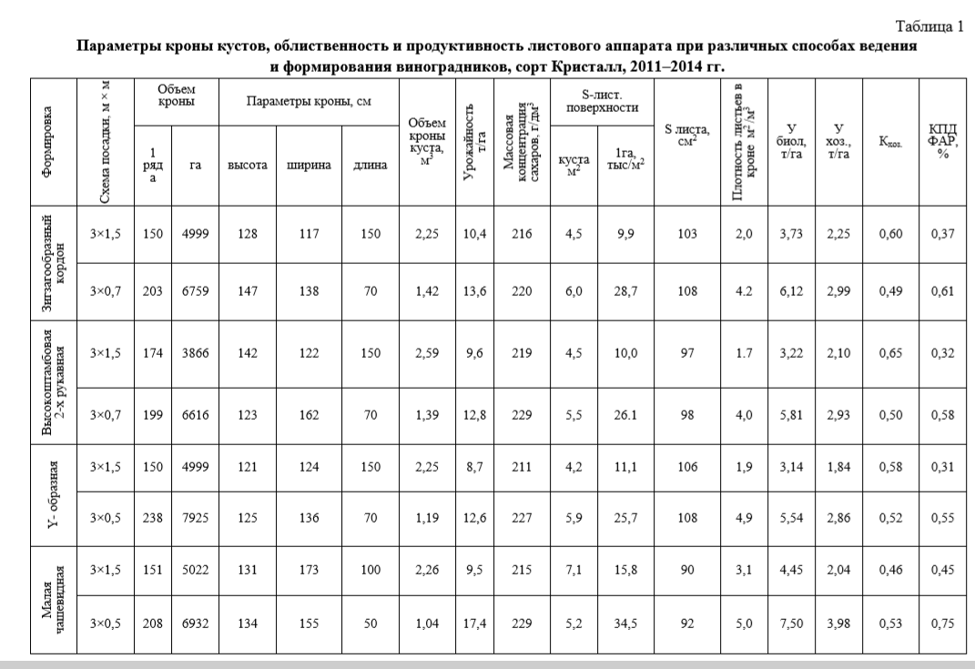

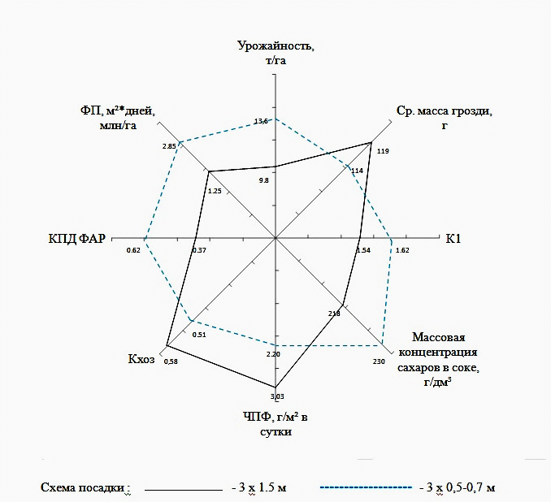
Рис. 1. Влияние схемы посадки кустов на показатели продуктивности сорта
Кристалл, среднее по 7 вариантам опыта, за 2011–2014 гг.
Существенного влияния нагрузки, в пределах одного и того же способа ведения кустов, на изменение архитектоники кустов в условиях опытной работы не установлено. Между тем установлено существенное влияние архитектоники кустов на показатели продуктивности растений.
Таблица 2
Влияние схемы посадки кустов и нормы нагрузки на показатели
продуктивности фотосинтеза листового аппарата (среднее за 2011–2014 гг.)
Формировка | Схема  посадки,  м ×м | Нагрузка  побегами,  тыс./га | Урожайность, т/га | Массовая  концентрация сахаров, г/дм³ | ФП, млн. м² × дней/га | ЧПФ, г/м²  в сутки | К хоз. | У биол., т/га | У хоз., т/га | КПД ФАР, η %
Малая  чашевидная | 3×1,5 | 44 | 7,8 | 216 | 1,55 | 2,16 | 0,50 | 3,35 | 1,69 | 0,36
 |  | 56 | 9,5 | 215 | 1,47 | 2,65 | 0,52 | 3,90 | 2,04 | 0,39
 |  | 67 | 12,3 | 227 | 1,79 | 2,46 | 0,63 | 4,41 | 2,79 | 0,44
Малая  чашевидная | 3×0,5 | 67 | 12,8 | 235 | 4,01 | 1,38 | 0,55 | 5,52 | 3,01 | 0,55
 |  | 80 | 17,4 | 229 | 4,15 | 1,81 | 0,53 | 7,53 | 3,99 | 0,75
 |  | 93 | 15,8 | 235 | 4,19 | 1,46 | 0,61 | 6,13 | 3,71 | 0,61

Отмечено, что с ростом нагрузки с 44 до 67 тысяч побегов на га, в чашевидных насаждениях индустриального типа возрастали показатели биологического (У_{биол}.) и хозяйственного (У_{хоз.)} урожая, а также чистая продуктивность фотосинтеза и коэффициент использования подающей на растения фотосинтетической радиации (КПД ФАР) (табл. 2, рис. 2).
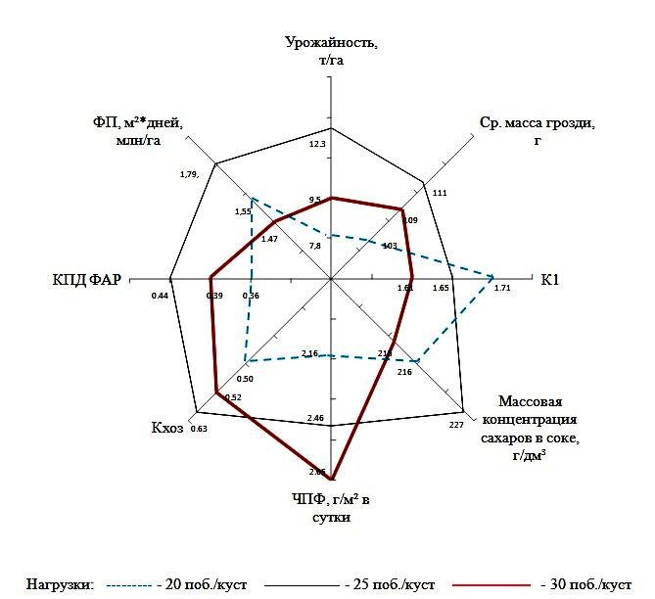
Рис. 2. Показатели продуктивности сорта Кристалл в насаждениях
индустриального типа c малой чашевидной формировкой (31,5),
при различной норме нагрузке кустов побегами (среднее за 2011-2014 гг.)
В аналогичных насаждениях, но при уплотненной посадке кустов, отмечена криволинейная зависимость. Повышение нагрузки кустов с 67 тыс. побегов на га до 80 тыс. побегов способствовало росту показателей продуктивности насаждений, а дальнейшее повышение нагрузки до 93 тыс. побегов привело к снижению этих показателей (табл.2, рис.3).
Таким образом, система ведения и формирования виноградных кустов оказывают определяющее влияние на реализацию условий среды произрастания и способствуют повышению продуктивности виноградников.

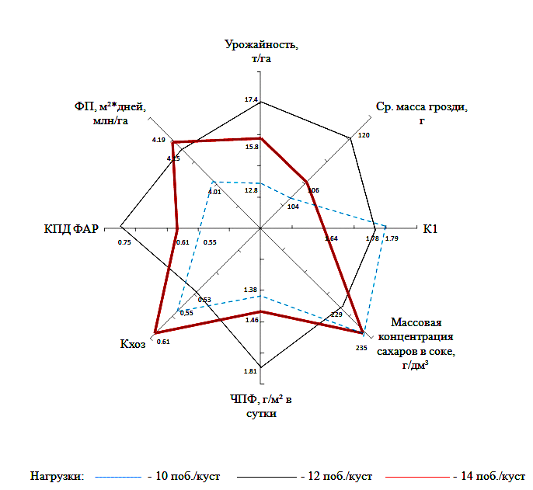
Рис.3. Показатели продуктивности сорта Кристалл в насаждениях интенсивного типа с малой чашевидной формировкой (3×0,5 м), при различной норме нагрузки кустов побегами (среднее за 2011–2014 гг.)

Повышенные значения по продуктивности виноградников, в сочетании с хорошими технологическими кондициями сока ягод, а также оптимальном соотношении массы урожая с общей биомассой растения, у сорта Кристалл, отмечены:
– в высокоштамбовых насаждениях индустриального типа с формировками: зигзагообразный кордон и Y-образная при норме нагрузки – 67 тыс. побегов на га;
– в насаждениях интенсивного типа с малой чашевидной формировкой при норме нагрузки 80 – 93 тыс. побегов на га.
Литература
- Агротехнические исследования по созданию интенсивных виноградных насаждений на промышленной основе. – Новочеркасск. – 1978. – 174 с.
- Амирджанов, А.Г. О структурной организации виноградника интенсивного типа / А.Г. Амирджанов // Садоводство, виноградарство и виноделие Молдавии. – 1974. – № 3. – С. 19-23.
- Гусейнов, Ш.Н. Формы кустов винограда в северной зоне промышленного виноградарства / Ш.Н. Гусейнов, М.Ш. Гусейнов // Виноделие и виноградарство. – 2002. – №4. – С. 38–41.
- Гусейнов, Ш.Н. Перспективные способы возделывания винограда индустриального, интенсивного и суперинтенсивного типов в России / Ш.Н. Гусейнов, М.Ш. Гусейнов, Б.В. Чигрик // Виноград и вино России. – Спецвыпуск. – 2000. – С. 33–34.
- Гусейнов, Ш.Н. Влияние агротехнических приемов на продуктивность сорта Кристалл в Нижнем Придонье / Ш.Н. Гусейнов, С.В. Майбородин // Виноградарство и виноделие. 2012. – № 5. – С. 46-47.
- Гусейнов, Ш.Н. Реакция виноградного растения на применение различных агротехнических приемов в насаждениях индустриального и интенсивного типа / Ш.Н. Гусейнов, С.В. Майбородин, Д.Е. Руссо // Виноградарство и виноделие. – 2013. – №1. – С. 29–32.
- Виноградарство России: настоящее и будущее // Е.А. Егоров и др. – Махачкала. – 2004. – 440 с. – разделы С. 301–383.
- Гусейнов, Ш.Н. Эффективные способы ведения и формирования виноградных кустов в условиях юга России (рекомендации) / Ш.Н. Гусейнов, Б.В. Чигрик; ГНУ Всероссийский научно-исследовательский институт виноградарства и виноделия им. Я.И. Потапенко. – Новочеркасск. – 2013. – 36 с.

